简号 J1⑧223：户籍牍（启陵乡廿七年黔首）

来源出处
里耶古城一号井第八层出土，原整理号 8-223。
释文、注释：《里耶秦简牍校释》第一卷，第 118 页。
图版、单字字形：秦簡字形庫（www.kaom.net）《里耶1》。

图片
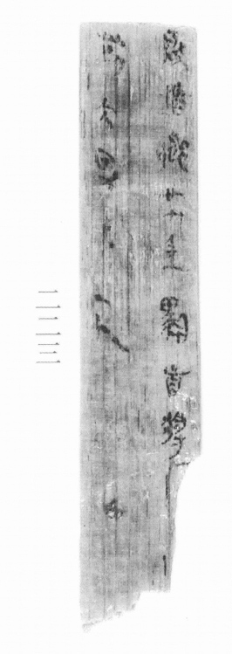
图1 里耶秦简 8-223 实物照片。出处：秦簡字形庫（www.kaom.net）《里耶1》图版。
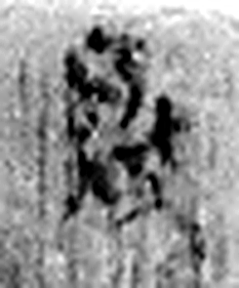 啓 《说文解字》未收此字。
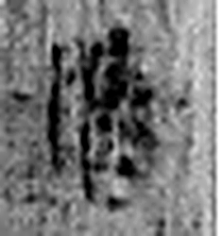 陵 大𨸏也。从𨸏夌聲。（《说文解字》卷十四·𨸏部）
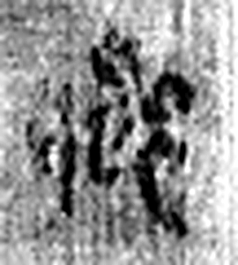 鄉 《说文解字》未收此字。
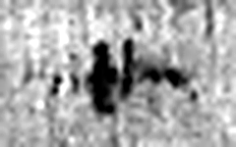 廿 二十并也。古文省。（《说文解字》卷三·十部）
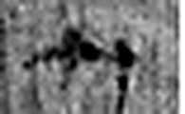 七 陽之正也。从一，微陰从中衺出也。凡七之屬皆从七。（《说文解字》卷十四·七部）
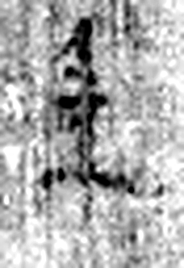 年 穀孰也。从禾千聲。《春秋傳》曰：“大有秊。”（《说文解字》卷七·禾部）
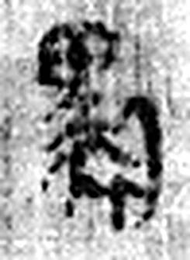 黔 黎也。从黑今聲。秦謂民爲黔首，謂黑色也。周謂之黎民。《易》曰：“爲黔喙。”（《说文解字》卷十·黑部）
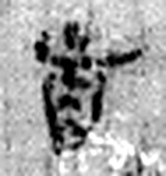 首 𦣻同。古文𦣻也。巛象髪，謂之鬊，鬊卽巛也。凡𩠐之屬皆从𩠐。（《说文解字》卷九·首部）
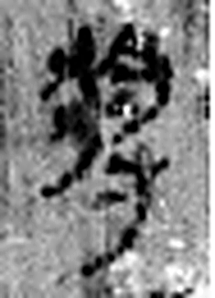 將 帥也。从寸，𤖕省聲。（《说文解字》卷三·寸部）
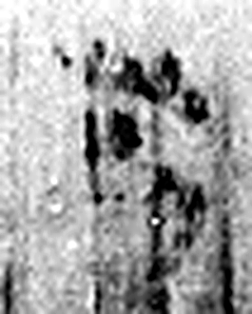 □ 《说文解字》未收此字。
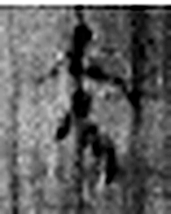 大 天大，地大，人亦大。故大象人形。古文大(他達切)也。凡大之屬皆从大。（《说文解字》卷十·大部）
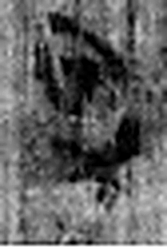 男 丈夫也。从田从力。言男用力於田也。凡男之屬皆从男。（《说文解字》卷十三·男部）
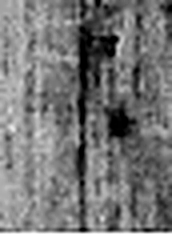 子 十一月，陽气動，萬物滋，人以爲偁。象形。凡子之屬皆从子。(李陽冰曰：“子在襁緥中，足併也。”)（《说文解字》卷十四·子部）
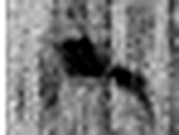 一 惟初太始，道立於一，造分天地，化成萬物。凡一之屬皆从一。（《说文解字》卷一·一部）
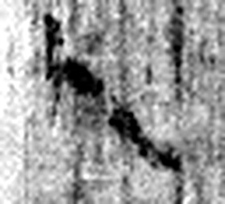 人 天地之性最貴者也。此籒文。象臂脛之形。凡人之屬皆从人。（《说文解字》卷八·人部）
图2 8-223 逐字字形与本义（共 15 字，按原简文字序）。字形出处：秦簡字形庫（www.kaom.net）《里耶1》；本义出处：《说文解字》大徐本。

释文
启陵乡廿七年黔首将〼Ⅰ
□大男【子】一人^{［1］}。〼Ⅱ8-223

文字
以下照录《里耶秦简牍校释》第一卷注文。
[1]“大”字前一字，原释文未释，疑是“𦬊”或“芑”。

书法
窄牍两栏：一栏「启陵乡廿七年黔首将」，一栏「□大男【子】一人」，栏末以Ⅰ、Ⅱ标序。（据图1）

简牍形制
残牍，单面书写，字分两栏。（据释文）

书写方式
墨色中等。（据图1）

美育价值
「黔首」是秦代对平民的称呼，见于户籍登记。

